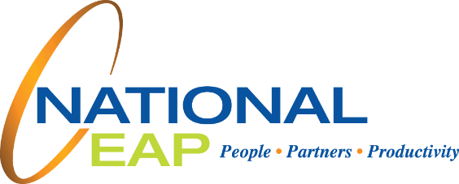­­

Octubre

**SU** PROGRAMA DE **ASISTENCIA** AL EMPLEADO

LINEA GRATUITO:   
**800-624-2593**

SITIO WEB:   
**www.nationaleap.com**

NOMBRE DE USUARIO:  
**usuario**

CONTRASEÑA:  
**contraseña**

***Basta llamar o iniciar sesión para comenzar.***

**NECESITE LO QUE NECESITE,**

**ESTAMOS AQUÍ PARA AYUDAR.**

Disponible en cualquier momento, cualquier día, su Programa de asistencia al empleado es un beneficio gratuito y confidencial que lo ayuda a equilibrar los aspectos laboral, familiar y personal de su vida.

**Un impulso positivo**

La salud emocional positiva es poderosa. Puede estimular la resiliencia ante el estrés, fortalecer las relaciones y mejorar la salud física. Y hay más buenas noticias: la actitud positiva es una habilidad que se puede aprender. Estos consejos pueden ayudarlo para comenzar:

- **Maneje las expectativas.** Acepte que es normal que las cosas no resulten como las habíamos imaginado.

- **Reencuadre.** Esta es una técnica para identificar los pensamientos negativos y reorientar la energía mental hacia algo positivo que esté bajo su control.

- **Agradezca por todo lo bueno de su vida.** Tomarse un tiempo para reflexionar sobre lo que estamos agradecidos puede tornarnos más positivos.

- **Hable con alguien.** Si bien puede ser saludable desahogarse con un amigo, usted también podría considerar aprovechar el beneficio de consejería de su Programa de asistencia al empleado. Disponible vía telefónica las 24 horas, el servicio de consejería puede ayudarlo a lograr adoptar una perspectiva más positiva.

**Técnicas para mejorar la salud emocional**